江门市技师学院潮连、荷塘两校区电梯维保服务采购项目需求书
第一章用户需求书
一、项目基本情况
项目名称 | 江门市技师学院潮连、荷塘两校区电梯维保服务采购项目 | 项目编号 | zwb-cgzx-2025-39
采购预算/最高限价 | 17.1万元 | 履行期限 | 每台服务期限分别为24个月11天-34个月不等（具体以表格为准）
评标办法 | 综合评分法 | 现场踏勘 | 是
联系人 | 陈老师 | 联系电话 | 0750-3728581
江门市技师学院潮连和荷塘两个校区共有电梯16台，其中潮连校区4台，荷塘校区12台。本次计划采购16台电梯的维保服务，每台服务期限分别为24个月11天-34个月不等（具体以表1为准），服务内容包括日常保养、故障维修、紧急救援、年度检修等。
二、投标供应商资格条件要求
1.投标供应商应具备《中华人民共和国政府采购法》第二十二条规定的条件。
2.营业执照经营范围须与本项目相符。
3.本项目不接受联合体投标、不允许只对部分内容投标、不允许分包。
- 项目需求
（一）采购要求
1.报价要求：本项目维保费用最高限价为人民币（17.1）万元，投标供应商应提供详细预算报价表（包括每台电梯维保费用服务费等）。投标供应商应报出不高于最高限价的维保费用，否则将视作无效投标。
2.本项目维保费采取清包形式，如果电梯零部件损坏，损坏的零部件供应以合理的行业零配件报价形式，经采购人同意再更换。
（二）采购人电梯基本情况
本次采购维保服务的电梯共16台，其中潮连校区4台，荷塘校区12台。电梯所在地点及具体品牌参数见下表（附表1）：
表1江门市技师学院潮连、荷塘两校区电梯明细表
序号 | 校区 | 电梯安装位置 | 制造单位名称 | 设备代码 | 额定载重量(kg) | 额定速度m/s | 层站门数 | 维保期限 | 维保时长
1 | 潮连校区 | 综合楼A梯 | 广州广日电梯工业有限公司 | 31104407002021030106 | 1050 | 1.5 | 8层8站8门 | 2026.1.12-2028.7.31 | 30个月20天
2 | 潮连校区 | 综合楼B梯 | 广州广日电梯工业有限公司 | 31104407002021050036 | 1050 | 1.5 | 8层8站8门 | 2026.3.16-2028.7.31 | 28个月16天
3 | 潮连校区 | 方君学实训楼1#引驱动载货电梯 | 上海三菱电梯有限公司 | 31204407002024070277 | 10000 | 0.5 | 6层6站6门 | 2026.7.20-2028.7.31 | 24个月12天
4 | 潮连校区 | 中欧实训楼（新教学大楼） | 广东威得利电梯有限公司 | 32404407002017110001 | 3000 | 0.5 | 6层6站6门 | 2025.10.21-2028.7.31 | 33个月11天
5 | 荷塘校区 | 综合楼1#曳引驱动乘客电梯 | 广州广日电梯工业有限公司 | 31104407002023050331 | 1150 | 1.75 | 10层10站10门 | 2025.10.21-2028.7.31 | 33个月11天
6 | 荷塘校区 | 综合楼2#曳引驱动乘客电梯 | 广州广日电梯工业有限公司 | 31104407002023050334 | 1150 | 1.75 | 10层10站10门 | 2025.10.21-2028.7.31 | 33个月11天
7 | 荷塘校区 | 综合楼3#曳引驱动乘客电梯 | 广州广日电梯工业有限公司 | 31104407002023070059 | 1150 | 1.75 | 10层10站10门 | 2025.12.9-2028.7.31 | 31个月23天
8 | 荷塘校区 | 实训楼1#曳引驱动乘客电梯 | 广州广日电梯工业有限公司 | 31104407002023050332 | 1150 | 1.75 | 7层7站7门 | 2025.10.26-2028.7.31 | 33个月6天
9 | 荷塘校区 | 食堂1#曳引驱动乘客电梯 | 广州广日电梯工业有限公司 | 31104407002023050336 | 1150 | 1.75 | 3层3站4门 | 2025.10.24-2028.7.31 | 33个月8天
10 | 荷塘校区 | 11号宿舍楼曳引驱动乘客电梯 | 广州广日电梯工业有限公司 | 31104407002023050330 | 1150 | 1.75 | 12层12站12门 | 2025.10.21-2028.7.31 | 33个月11天
11 | 荷塘校区 | 11号宿舍楼曳引驱动乘客电梯 | 广州广日电梯工业有限公司 | 31104407002023050335 | 1150 | 1.75 | 12层12站12门 | 2025.10.21-2028.7.31 | 33个月11天
12 | 荷塘校区 | 11号宿舍楼曳引驱动乘客电梯 | 广州广日电梯工业有限公司 | 31104407002023050329 | 1150 | 1.75 | 12层12站12门 | 2025.10.24-2028.7.31 | 33个月8天
13 | 荷塘校区 | 11号宿舍楼曳引驱动乘客电梯 | 广州广日电梯工业有限公司 | 31104407002023050333 | 1150 | 1.75 | 12层12站12门 | 2025.10.24-2028.7.31 | 33个月8天
14 | 荷塘校区 | 实训楼1#曳引驱动载货电梯 | 广州广日电梯工业有限公司 | 31204407002023050363 | 3000 | 0.5 | 6层6站6门 | 2025.10.21-2028.7.31 | 33个月11天
15 | 荷塘校区 | 图书馆1#曳引驱动载货电梯 | 广州广日电梯工业有限公司 | 31204407002023070058 | 1600 | 0.5 | 3层3站3门 | 2025.12.9-2028.7.31 | 31个月23天
16 | 荷塘校区 | 食堂2#曳引驱动载货电梯 | 广州广日电梯工业有限公司 | 31204407002023050337 | 1600 | 0.5 | 3层3站3门 | 2025.10.24-2028.7.31 | 33个月8天
四、服务要求：
（一）总体服务要求：
1.中标供应商对其维护保养的电梯安全性能负责，按照《特种设备法》、《广东省电梯使用安全条例》、维护保养合同、以及相关的法律法规、安全技术规范和标准的规定对电梯进行维护保养，确保维护保养质量，依据法律法规和采购人委托事项履行安全管理义务，并承担相应的责任。
2.项目保养内容、主要技术规范及服务要求按照国家行业等执行相关的要求，对每台电梯进行维护保养，并且按照《乘客电梯、载货电梯日常维护保养记录》要求填写记录，建立电梯档案。
3.投标供应商拟投入本项目项目负责人（1人）需具有电气或机械初级或以上工程师职称。拟投入电梯相关人员（10人或以上），工种为电梯安装维修工。（提供承诺函和工作证明）
4.所派的技术人员须持有有效的特种作业操作证和作业人员证T类(电梯作业类)。(投标时提供承诺函，承诺相关人员的证书在项目实施时满足上述条件)
5.投标供应商需设有24小时应急响应电话，服务期内提供全年24小时召修和应急服务，发生电梯困人或紧急故障召修时，要求30分钟内维保人员到达现场处理，确保电梯的应急服务及安全，对一般故障（如按钮失灵、异响）可按常规区域时限响应，在紧急情况发生时，须在规定响应时间内提供有效解决方案。
6.中标供应商维修保养过程中检查发现零配件损坏，24小时内向采购方提供零配件损坏检测报告和更换零配件报价单，经采购方同意确认后方可进行更换，费用由采购方支付。供应商维保期间操作失误导致电梯零配件损坏，由供应商承担维修和更换损坏的零部件费用。采购方有权委托第三方进行检测和维修。
（二）具体服务要求：
1.根据国家对特种设备的管理规定，以及现行有效的《中华人民共和国特种设备安全法》（最新版本实施）和《特种设备安全监察条例》（最新版本实施），本着确保电梯设备安全正常运行的原则开展工作。
2.服务期内，中标供应商按国家制定的TSG规范文件进行维护保养，每次保养工作完毕，双方应在《日常维护保养记录》上签名确认。
3.服务期内，中标供应商需提供包括日常保养、故障维修、紧急救援、年度检修等服务。
4.服务期内如有重大活动，采购人提前1个工作日通知中标供应商，中标供应商须派遣持有效证书的维保人员至现场全程监护，费用按200元/天计算（含人工及基础工具费用，同一校区同一自然日若有多次服务的按一次计算）。若因中标供应商监护不到位导致电梯故障，扣除当次服务费用并承担采购人直接损失。
5.每年对负责保养的电梯进行一次全面检修并提交使用状况检查报告，为确保电梯安全运行，必须遵守国家颁布的TSG特种设备安全技术规范TSGT7001-2023《电梯监督检验和定期检验规则》的相关规定。
6.在电梯维修、保养工作期间，中标供应商须放置规范的围蔽标牌提示或张贴温馨提示告知。
7.服务期内，因中标供应商违规操作、保养缺失、配件质量问题导致电梯损坏或事故，中标供应商需承担全部维修费用及采购人直接经济损失（包括但不限于维修费、误工费、第三方检测费），并按《特种设备安全法》相关条款承担法律责任。
8.服务期内，电梯出现紧急状况或采购人提出特殊紧急的维护、保养、检查要求时，中标供应商须立即作出响应和采取相应措施，确保电梯的正常运行。
9.在服务期内采购人有权要求中标供应商对采购人新增或新启用电梯提供维修、维护及保养服务，其服务按本次招标要求，服务费用按本次中标的每台电梯平均月单价计算；服务期内如遇电梯长期（一个月或以上）停运或拆除，则按电梯维保月单价核减相应维保费用。
10.中标供应商自觉接受采购人的监督与管理，配合采购人对电梯的日常检查，对存在的问题需按电梯管理规范和采购人的要求进行整改，对于合理的要求，不得以任何理由拒绝或拖延。
11.中标供应商定期对电梯申报检测，办理年审，并确保电梯年检通过。同时为每台维保电梯购买广东省电梯责任保险保险费由中标供应商支付（保险费100元/台/年，每次事故及累计保额≥1000万元）。
12.服务期内，因中标供应商未按标准保养、未及时处理故障、人员资质不符等“维保不到位”情形，导致安全事故或采购人经济损失的，中标供应商需承担全部法律责任及经济赔偿（包括直接损失和经鉴定的间接损失）。
（三）电梯维护保养的相关规定和标准：
1.随时了解电梯运行情况，停梯维修保养时须挂警示牌。
2.优先处理电梯困人、电梯使用率高、活动会议保障需要等紧急情况。
3.对机房、井道、轿顶、底坑和厅门、轿门、召唤指层面板，要定期清理，保持清洁卫生。
4.对轿厢照明、应急灯、报警装置、各按钮、控制开关等，要保持功能完好、无破损现象。
5.对安全触板、光电保护及其它保护装置，动作要保持符合设计要求。
6.各层厅外指示灯、到站钟和召唤按钮、消防开关，要保持功能完好。
7.厅门滑块、强迫关门装置、厅门上、下坎，要保持清洁、开关门顺畅。
8.轿门上、下坎、滑轮、门刀组件、门机等，要保持动作灵活、无撞击声、嗓音低。
9.轿顶照明和开关、检修箱、安全窗、急停、安全钳开关、超载装置等功能要完好。
10.感应器、井道信息装置要清洁无破损、无断线脱线现象。
11.曳引钢丝绳、绳头组合、限速器钢丝绳，张紧度合适，无断股、松弛现象。
12.随行电缆无扭曲、缠绕现象，补偿链装置无松驰和撞击声。
13.各限位开关、限速开关、极限开关等，动作灵活、功能可靠。
14.曳引机、制动器及电动机、曳引机钢丝绳要适时检查。
15.控制柜各项检查：过流装置、短路保护、接触器、限速器、安全钳联动，要及时观察，定期检查，必要时进行联动试验。
16.及时观察各润滑系统和油位情况，按周期加油。及时排除漏油现象。
17.电梯维护保养的具体时限：
中标供应商须严格遵守国家相关规定，严禁将中标承保的电梯对外转包，严格依照TSG规范文件等最新相关标准开展保养工作。每次完成半月、季度、半年、年度保养项目后，需填写对应保养记录表，由保养人员及相关负责人签字确认。所有保养工作及记录均应符合电梯规范管理及相关技术要求。
（四）人员服务要求
1.资质与规范要求：中标供应商人员须持有市场监督管理局颁发的电梯维修T证。作业时必须穿着统一工作服、佩戴工作证。投标供应商需结合项目实际需求，制定涵盖日常管理、技能提升的培训方案，以及针对电梯困人、设备故障等各类突发情况的应急预案。同时，严格遵守采购人的规章制度及消防条例，每次维保结束离开校园前，须向学院相关人员详细说明维修保养完成情况。
2.记录与监管要求：中标供应商须建立完善的电梯维保登统计记录体系，包括维保电梯明细表、保养记录本、维修记录本、年检记录本、购买保险记录本等，确保记录内容详实准确，并经监管部门确认。自觉接受采购人的检查监督，中标供应商确保员工全部持证上岗，（投标时需提供承诺函）。
3.人员管理要求：中标供应商负责员工的工资、保险及福利待遇。
4.安全责任要求：中标供应商人员在作业过程中和校园范围内发生的一切事故责任，均由中标供应商承担。维保期间，若发现问题需及时向采购人相关部门反馈，并同步提供切实可行的解决方案。
5.制度与服务要求：投标供应商需针对本项目制定完善的管理规章制度，涵盖企业内部岗位责任制、维护标准、人员考核录用淘汰机制、关系协调办法、服务规范、量化管理标准及培训制度等。若因电梯故障导致人员伤亡、设备损坏或重大经济损失，中标供应商承担全部责任及赔偿（投标时需提供承诺函）。在服务期间，有下列情况之一者，采购人有权单方面解除合同：
（1）中标供应商人员须服从并配合采购人的电梯维保工作安排，若出现拒绝作业、无故拖延情况；
（2）电梯故障困人时，未在约定时间内到达现场或未成功解困。
6.履约与应急要求：中标供应商签订服务合同后，须严格履行投标承诺的各项服务内容，违约行为按合同约定处理。
（五）服务措施
1.在校园电梯维保项目中，对于发现故障或设备隐患的响应及处理措施如下：
（1）后台实时监控电梯运行状态，一旦发现故障或设备隐患，立即启动应急预案。
（2）确保维保人员能够在第一时间到达现场，进行故障排查和修复。
（3）对于一般故障，应在最短时间内解决；对于重大故障，应及时通知采购人，并制定合理的修复计划。
（4）在故障处理过程中，保持与采购人的沟通，及时反馈处理进度。
2.增值服务方面：
（1）提供定期的电梯安全培训、应急演练提高师生的安全意识。
（2）定期对电梯进行全面的检查和保养，确保设备的正常运行。
（3）为采购人提供电梯运行数据分析，协助制定更合理的电梯使用制度。
3.在学校工作期间，对于电梯的控制和管理要求如下：
（1）根据活动规模和人员流量，合理安排电梯的运行方式。
（2）安排专人在活动期间对电梯进行现场管理，确保乘客的安全和秩序。
（3）对电梯进行特别检查，确保设备在高负荷运行时的稳定性。
（4）在电梯入口处设置明显的指示标志，引导乘客正确使用电梯。
（5）提前制定应急预案，应对可能出现的突发情况。
（六）其他要求
1.投标供应商具备各类人员的培训计划：操作方式、目标及行为、操作规范等；具有完整的人员考核：录用与考核淘汰机制，协调关系，服务意识，量化管理及标准运作等，确保维保人员具备足够的专业知识和技能，能够高效、安全地完成电梯的维保工作，保障电梯设备的正常运行和乘客的安全。
2.经验要求：投标供应商具备履约能力，具备同类服务履约经验和评价。
3.投标供应商应具备项目管理能力：质量管理能力；环境管理能力；商品售后服务能力。
五、现场踏勘
1.本项目在公示期内（节假日除外）每天上午10：00～11：00时（其他时段不受理）接受电话预约。业务联系人：岑老师 电话：0750-3073908。
2.投标人按约定时间在校门口等待（江门市蓬江区潮连环岛西路22号，江门市蓬江区荷塘镇启富路1号），由总务部工作人员带领现场勘察。
六、付款方式
（1）服务费按半年为周期进行支付，支付金额依据当期实际维保电梯的数量予以计算，当期服务费于下一周期的首月内完成支付。若支付时间恰逢寒暑假，双方应另行协商以确定具体的支付时间。每次支付时，中标供应商需向采购人提供对应金额的正式发票，采购人应在收到发票后的 10个工作日内完成支付。
（2）因采购人使用的是财政资金，采购人在规定的付款时间为向政府采购支付部门提出办理财政支付申请手续的时间（不含政府财政支付部门审核的时间），在规定时间内提出支付申请手续后即视为采购人已经按期支付。中标供应商不得以资金付款期限已过为由向采购人索赔或要求支付违约金。
七、违约责任
1.在服务期内，采购人监督和检查中标供应商的电梯设施维修、维护及保养服务工作，针对服务质量、工作成效和合同执行情况，如中标供应商未能履行合同或未能达到招投标文件要求的服务目标（包括相关人员的人数及技术人员的资格证书不符合要求的），采购人有权向中标供应商提出限期整改警告，情节严重者可终止合同。
2.若同一问题在一年内整改两次后仍达不到采购人要求的，采购人有权单方面提前终止维保合同。
3.中标供应商提供假冒、劣质或以次充好的产品，经质检部门证实，中标供应商须承担由于产品质量、安装不当等引发的事故（财产损失、人身伤亡）责任和全部费用。
4.由于中标供应商的原因导致上述电梯未能通过“广东省特种设备检测院江门检测院”年审的，未能取得有效期的电梯使用标志，须按有关部门要求及时整改，如导致采购人被相关部门通报、处罚等情况，因此造成的责任和费用由中标供应商全部承担。

第二章评分标准
序号 | 类别 | 项目 | 配分 | 具体内容要求
1 | 价格（30分） | 价格评分 | 30 | 价格分计算方法：  1.满足招标要求且投标价格最低的投标报价为评标基准价，其价格分为满分；  2.其他投标供应商的价格分统一按照下列公式计算：投标报价得分=(评标基准价／投标报价)×（价格权重30%）×100。  备注：报价超出限价的为无效。
2 | 技术(40分) | 响应情况 | 12 | 对投标人提供的《服务要求响应情况表》进行考查，在该表中填写投标文件响应的具体内容，并依据相关服务要求填写偏离情况，本项目总得分为12分；每出现一项负偏离，则扣减0.5分，直至扣减至0分为止。需注意，若投标文件中任意一项指标或要求应提供相关证明文件却未提供，将视为负偏离。
3 | 技术(40分) | 项目负责人和技术人员情况 | 28 | 1. 项目负责人需持有电气工程或机械工程类的职称证书，其中，初级职称计2分，中级职称计4分，高级职称计8分。  2. 提供10名技术人员持有的电梯安装维修工职业资格证书（或技能等级证书）且职业资格需达到三级（或高级工）及以上。每提供1人的证明材料计2分，满分20分。  【注：本项最高得28分，项目负责人和技术人员不得兼任。①项目负责人、技术人员须提供身份证、职称证书（或资格证）等扫描件；②技术人员中拟选派电梯维保人员须提供承诺函及工作经历证明材料；③投标供应商须同时提交以上人员在投标文件递交截止之日半年内任意一个月的社保缴纳证明材料扫描件，否则对应评审项不得分】
4 | 商务(30分） | 维保服务方案 | 10 | 根据需求书提供维保服务方案：方案完整详细，专业性、可行性强，满足或优于项目需求的得10分；方案基本完整，专业可行，基本满足项目需求的得5分；方案不细致，专业性、可行性低，与项目需求响应度低的得1分；未提供或其他，得0分。
5 | 商务(30分） | 维保业绩 | 10 | 投标供应商自2022年以来（以合同签订时间为准）取得的已完成或在保的非住宅电梯维保项目，每提供一份符合要求的有效业绩得2分，满分为10分。不符合条件的不得分。业绩证明材料如下：1.合同关键页复印件（首页、盖章页）；2.项目中任一台电梯定期检验报告关键页复印件（带二维码首页、检验结论合格关键页）；【注：①同一有效业绩只计算一次得分，同一项目续签不重复计分；②若多个项目合同为同一甲方单位的，只计算为一个项目证明材料计算得分；③如提供上述业绩证明材料有欠缺、模糊或不符合要求等，均视为无效材料不得分】
6 | 商务(30分） | 资质评价 | 10 | 投标人应提供中华人民共和国特种设备生产许可证，若许可项目级别达到A类资质，得10分；达到B类资质，得6分；达到C类资质，得2分。投标人需提供该许可证的复印件并加盖公章，若未提供或不符合上述要求，得0分。

第三章响应文件资料组成及相关要求
1.封面（注明参与投标项目名称、单位、联系人、联系电话、正本或副本等信息）加盖公章，贴在密封袋面和投标文件封面（详见附件1）
2.投标资质证明文件
①投标供应商资格声明函（详见附件2）
②无重大违法记录声明函（详见附件3）
③有效的营业执照（或事业法人登记证或身份证等相关证明）复印件
④法定代表人（或经营者）身份证复印件
3.服务承诺书包括供货时效、送货服务、产品质量服务、售后服务等（详见附件4）
4.维保服务方案
5.项目报价表（详见附件5）
6.服务要求响应表（详见附件6）
7.招标文件中所需提供的证明材料
响应文件所有材料加盖公章，一正本两副本，三份各自独立密封，在封面显著位置清楚标明“正本”或“副本”字样。如正本和副本内容不一致以正本书面文件为准。A4纸规格，加盖公章，顺序装订。密封文件袋须用封条密封加盖公章。
注：投标供应商可根据项目需求内容添加响应文件资料。

附件1：

封面：

江门市技师学院潮连、荷塘两校区电梯维保服务采购项目

项目编号：zwb-cgzx-2025-39

响
应
文
件
（正本/副本）

投标供应商（盖章）：
法定代表人（或经营者）或委托代理人（签字）：
日期：年月日
封面粘贴要求：按统一格式，完善相关资料后打印贴于档案袋正面
注意：请选择正本或副本，并加盖单位公章。
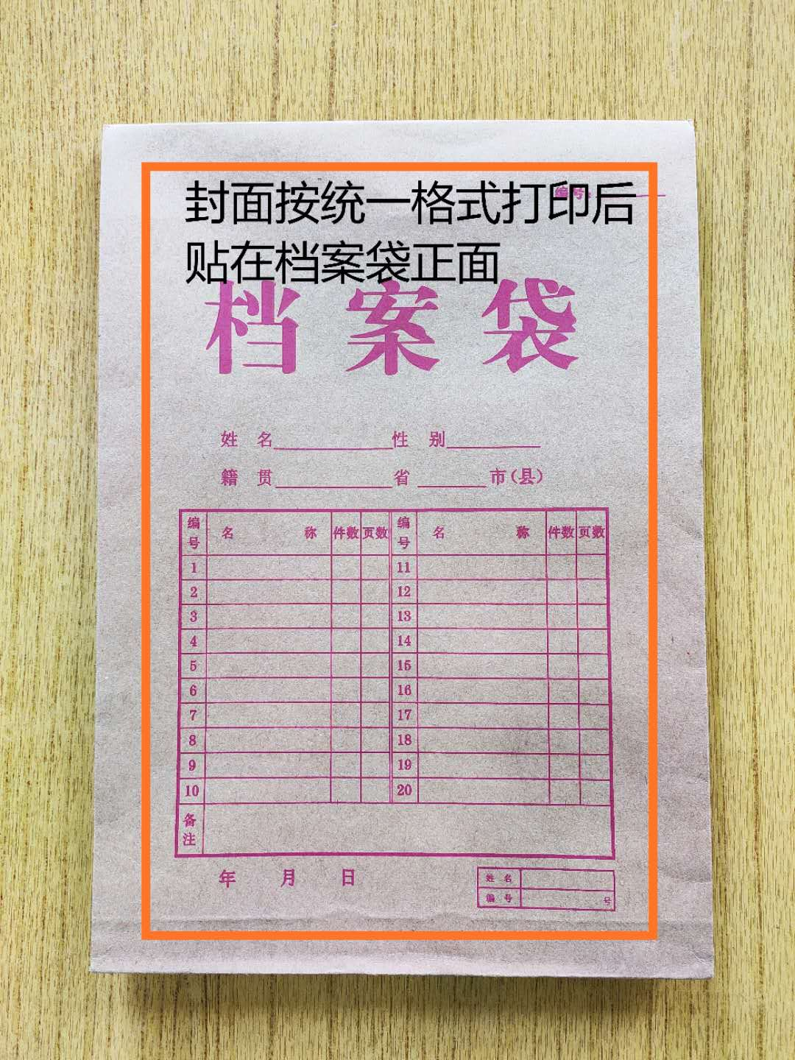

封条粘贴要求：密封条须贴在档案袋封口处，盖骑缝公章。
注意：下图仅供参考，密封条粘贴及盖章位置按需处理。
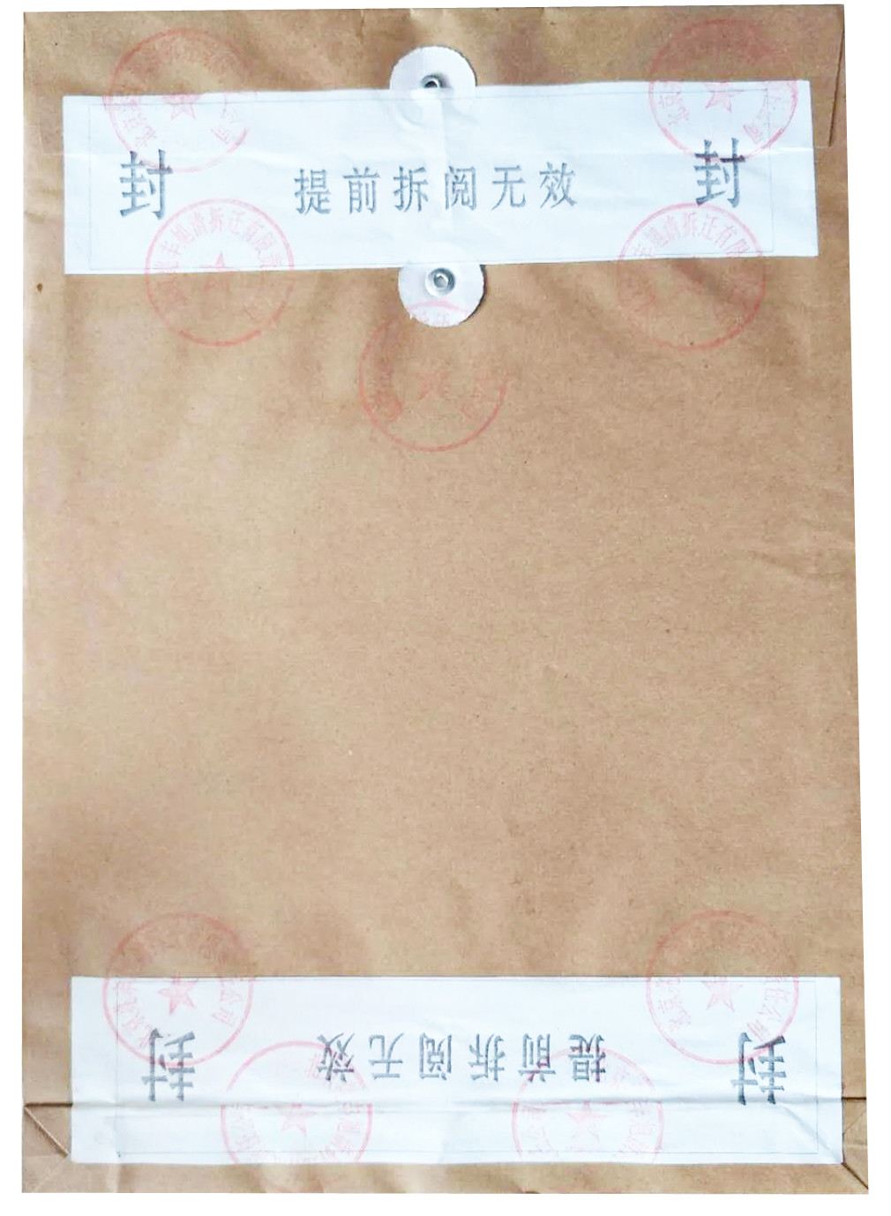
附件2：
投标供应商资格声明函

致：江门市技师学院
（投标供应商）郑重承诺：我单位在参与投标前已详细研究了本次招标的所有内容，包括澄清、修改文件（如果有）和所有已提供的参考资料以及有关附件，我单位完全明白并认为此招标没有倾向性，也不存在排斥潜在投标供应商的内容，我单位同意招标文件的相关条款，放弃对招标文件提出误解和质疑的一切权力。
我单位具备《中华人民共和国政府采购法》第二十二条规定的条件。
我单位作为法律、财务和运作上独立于采购人、采购代理机构的投标供应商，在此保证所提交的所有文件和全部说明是真实的和正确的。
我单位与其他投标供应商不存在单位负责人为同一人或者存在直接控股、管理关系。
如果本承诺与事实不符，我单位愿意无条件承担由此给本项目带来的一切后果(包括经济损失)。
投标供应商名称：（全称、盖章）
法定代表人（或经营者）或授权代表：（签字）
日期： 年 月 日
附件3：
无重大违法记录声明函

致：江门市技师学院
（投标供应商）郑重承诺：我单位在参加政府采购活动前三年内在经营活动中没有重大违法记录（包括因违法经营受到刑事处罚或者责令停产停业、吊销许可证或者执照、较大数额罚款等行政处罚），无政府采购严重违法失信行为。
如果本承诺与事实不符，我单位愿意无条件承担由此给本项目带来的一切后果(包括经济损失)。

投标供应商名称：（全称、盖章）
法定代表人（或经营者）或授权代表：（签字）
日期： 年 月 日

附件4：
服务承诺书

致：江门市技师学院
对于__________________项目（项目编号：__________________），我单位郑重承诺如中标/成交，我单位严格落实项目需求以下条款：(建议逐条复制项目需求相关条款原文)
1.
2.
3.
.........

特此承诺。

投标供应商名称：（全称、盖章）
法定代表人（或经营者）或授权代表：（签字）
日期： 年 月 日

附件5：
项目报价表
序号 | 校区 | 电梯安装位置 | 制造单位名称 | 设备代码 | 额定载重量(kg) | 额定速度m/s | 层站门数 | 维保期限 | 维保时长 | 单价/月（元） | 小计金额（单价*月数）（元）
1 | 潮连校区 | 综合楼A梯 | 广州广日电梯工业有限公司 | 31104407002021030106 | 1050 | 1.5 | 8层8站8门 | 2026.1.12-2028.7.31 | 30个月20天
2 | 潮连校区 | 综合楼B梯 | 广州广日电梯工业有限公司 | 31104407002021050036 | 1050 | 1.5 | 8层8站8门 | 2026.3.16-2028.7.31 | 28个月16天
3 | 潮连校区 | 方君学实训楼1#引驱动载货电梯 | 上海三菱电梯有限公司 | 31204407002024070277 | 10000 | 0.5 | 6层6站6门 | 2026.7.20-2028.7.31 | 24个月12天
4 | 潮连校区 | 中欧实训楼（新教学大楼） | 广东威得利电梯有限公司 | 32404407002017110001 | 3000 | 0.5 | 6层6站6门 | 2025.10.21-2028.7.31 | 33个月11天
5 | 荷塘校区 | 综合楼1#曳引驱动乘客电梯 | 广州广日电梯工业有限公司 | 31104407002023050331 | 1150 | 1.75 | 10层10站10门 | 2025.10.21-2028.7.31 | 33个月11天
6 | 荷塘校区 | 综合楼2#曳引驱动乘客电梯 | 广州广日电梯工业有限公司 | 31104407002023050334 | 1150 | 1.75 | 10层10站10门 | 2025.10.21-2028.7.31 | 33个月11天
7 | 荷塘校区 | 综合楼3#曳引驱动乘客电梯 | 广州广日电梯工业有限公司 | 31104407002023070059 | 1150 | 1.75 | 10层10站10门 | 2025.12.9-2028.7.31 | 31个月23天
8 | 荷塘校区 | 实训楼1#曳引驱动乘客电梯 | 广州广日电梯工业有限公司 | 31104407002023050332 | 1150 | 1.75 | 7层7站7门 | 2025.10.26-2028.7.31 | 33个月6天
9 | 荷塘校区 | 食堂1#曳引驱动乘客电梯 | 广州广日电梯工业有限公司 | 31104407002023050336 | 1150 | 1.75 | 3层3站4门 | 2025.10.24-2028.7.31 | 33个月8天
10 | 荷塘校区 | 11号宿舍楼曳引驱动乘客电梯 | 广州广日电梯工业有限公司 | 31104407002023050330 | 1150 | 1.75 | 12层12站12门 | 2025.10.21-2028.7.31 | 33个月11天
11 | 荷塘校区 | 11号宿舍楼曳引驱动乘客电梯 | 广州广日电梯工业有限公司 | 31104407002023050335 | 1150 | 1.75 | 12层12站12门 | 2025.10.21-2028.7.31 | 33个月11天
12 | 荷塘校区 | 11号宿舍楼曳引驱动乘客电梯 | 广州广日电梯工业有限公司 | 31104407002023050329 | 1150 | 1.75 | 12层12站12门 | 2025.10.24-2028.7.31 | 33个月8天
13 | 荷塘校区 | 11号宿舍楼曳引驱动乘客电梯 | 广州广日电梯工业有限公司 | 31104407002023050333 | 1150 | 1.75 | 12层12站12门 | 2025.10.24-2028.7.31 | 33个月8天
14 | 荷塘校区 | 实训楼1#曳引驱动载货电梯 | 广州广日电梯工业有限公司 | 31204407002023050363 | 3000 | 0.5 | 6层6站6门 | 2025.10.21-2028.7.31 | 33个月11天
15 | 荷塘校区 | 图书馆1#曳引驱动载货电梯 | 广州广日电梯工业有限公司 | 31204407002023070058 | 1600 | 0.5 | 3层3站3门 | 2025.12.9-2028.7.31 | 31个月23天
16 | 荷塘校区 | 食堂2#曳引驱动载货电梯 | 广州广日电梯工业有限公司 | 31204407002023050337 | 1600 | 0.5 | 3层3站3门 | 2025.10.24-2028.7.31 | 33个月8天
合计金额（小写）：
合计金额（大写）：
注：1.单台合计金额不足一个月按照一个月计算。2.以上所有项目报价均包括本项目采购需求和投入使用的所有费用。3.投标人不得对报价表的格式和内容进行修改，填表字迹清晰。

投标人代表签字及盖公章：
日期： 年 月 日

附件6：
《服务要求响应表》
序 号 | 标的名称 | 采购文件规定的  技术和服务要求 | 投标文件响应的  具体内容 | 是否偏离 | 备 注
1 | 总体服务要求 | 1.中标供应商对其维护保养的电梯安全性能负责，按照《特种设备法》、《广东省电梯使用安全条例》、维护保养合同、以及相关的法律法规、安全技术规范和标准的规定对电梯进行维护保养，确保维护保养质量，依据法律法规和采购人委托事项履行安全管理义务，并承担相应的责任。
2 | 总体服务要求 | 2.项目保养内容、主要技术规范及服务要求按照国家行业等执行相关的要求，对每台电梯进行维护保养，并且按照《乘客电梯、载货电梯日常维护保养记录》要求填写记录，建立电梯档案。
3 | 总体服务要求 | 3.投标供应商拟投入本项目项目负责人（1人）需具有电气或机械初级或以上工程师职称。拟投入电梯相关人员（10人或以上），工种为电梯安装维修工。（提供承诺函和工作证明）
4 | 总体服务要求 | 4.所派的技术人员须持有有效的特种作业操作证和作业人员证T类(电梯作业类)。(投标时提供承诺函，承诺相关人员的证书在项目实施时满足上述条件)
5 | 总体服务要求 | 5.投标供应商需设有24小时应急响应电话，服务期内提供全年24小时召修和应急服务，发生电梯困人或紧急故障召修时，要求30分钟内维保人员到达现场处理，确保电梯的应急服务及安全，对一般故障（如按钮失灵、异响）可按常规区域时限响应，在紧急情况发生时，须在规定响应时间内提供有效解决方案。
6 | 总体服务要求 | 6.中标供应商维修保养过程中检查发现零配件损坏，24小时内向采购方提供零配件损坏检测报告和更换零配件报价单，经采购方同意确认后方可进行更换，费用由采购方支付。供应商维保期间操作失误导致电梯零配件损坏，由供应商承担维修和更换损坏的零部件费用。采购方有权委托第三方进行检测和维修。
7 | 具体服务要求 | 1.根据国家对特种设备的管理规定，以及现行有效的《中华人民共和国特种设备安全法》（最新版本实施）和《特种设备安全监察条例》（最新版本实施），本着确保电梯设备安全正常运行的原则开展工作。
8 | 具体服务要求 | 2.服务期内，中标供应商按国家制定的TSG规范文件进行维护保养，每次保养工作完毕，双方应在《日常维护保养记录》上签名确认。
9 | 具体服务要求 | 3.服务期内，中标供应商需提供包括日常保养、故障维修、紧急救援、年度检修等服务。
10 | 具体服务要求 | 4.服务期内如有重大活动，采购人提前1个工作日通知中标供应商，中标供应商须派遣持有效证书的维保人员至现场全程监护，费用按200元/天计算（含人工及基础工具费用，同一校区同一自然日若有多次服务的按一次计算）。若因中标供应商监护不到位导致电梯故障，扣除当次服务费用并承担采购人直接损失。
11 | 具体服务要求 | 5.每年对负责保养的电梯进行一次全面检修并提交使用状况检查报告，为确保电梯安全运行，必须遵守国家颁布的TSG特种设备安全技术规范TSGT7001-2023《电梯监督检验和定期检验规则》的相关规定。
12 | 具体服务要求 | 6.在电梯维修、保养工作期间，中标供应商须放置规范的围蔽标牌提示或张贴温馨提示告知。
13 | 具体服务要求 | 7.服务期内，因中标供应商违规操作、保养缺失、配件质量问题导致电梯损坏或事故，中标供应商需承担全部维修费用及采购人直接经济损失（包括但不限于维修费、误工费、第三方检测费），并按《特种设备安全法》相关条款承担法律责任。
14 | 具体服务要求 | 8.服务期内，电梯出现紧急状况或采购人提出特殊紧急的维护、保养、检查要求时，中标供应商须立即作出响应和采取相应措施，确保电梯的正常运行。
15 | 具体服务要求 | 9.在服务期内采购人有权要求中标供应商对采购人新增或新启用电梯提供维修、维护及保养服务，其服务按本次招标要求，服务费用按本次中标的每台电梯平均月单价计算；服务期内如遇电梯长期（一个月或以上）停运或拆除，则按电梯维保月单价核减相应维保费用。
16 | 具体服务要求 | 10.中标供应商自觉接受采购人的监督与管理，配合采购人对电梯的日常检查，对存在的问题需按电梯管理规范和采购人的要求进行整改，对于合理的要求，不得以任何理由拒绝或拖延。
17 | 具体服务要求 | 11.中标供应商定期对电梯申报检测，办理年审，并确保电梯年检通过。同时为每台维保电梯购买广东省电梯责任保险保险费由中标供应商支付（保险费100元/台/年，每次事故及累计保额≥1000万元）。
18 | 具体服务要求 | 12.服务期内，因中标供应商未按标准保养、未及时处理故障、人员资质不符等“维保不到位”情形，导致安全事故或采购人经济损失的，中标供应商需承担全部法律责任及经济赔偿（包括直接损失和经鉴定的间接损失）。
19 | 电梯维护保养的相关规定和标准 | 1.随时了解电梯运行情况，停梯维修保养时须挂警示牌。
20 | 电梯维护保养的相关规定和标准 | 2.优先处理电梯困人、电梯使用率高、活动会议保障需要等紧急情况。
21 | 电梯维护保养的相关规定和标准 | 3.对机房、井道、轿顶、底坑和厅门、轿门、召唤指层面板，要定期清理，保持清洁卫生。
22 | 电梯维护保养的相关规定和标准 | 4.对轿厢照明、应急灯、报警装置、各按钮、控制开关等，要保持功能完好、无破损现象。
23 | 电梯维护保养的相关规定和标准 | 5.对安全触板、光电保护及其它保护装置，动作要保持符合设计要求。
24 | 电梯维护保养的相关规定和标准 | 6.各层厅外指示灯、到站钟和召唤按钮、消防开关，要保持功能完好。
25 | 电梯维护保养的相关规定和标准 | 7.厅门滑块、强迫关门装置、厅门上、下坎，要保持清洁、开关门顺畅。
26 | 电梯维护保养的相关规定和标准 | 8.轿门上、下坎、滑轮、门刀组件、门机等，要保持动作灵活、无撞击声、嗓音低。
27 | 电梯维护保养的相关规定和标准 | 9.轿顶照明和开关、检修箱、安全窗、急停、安全钳开关、超载装置等功能要完好。
28 | 电梯维护保养的相关规定和标准 | 10.感应器、井道信息装置要清洁无破损、无断线脱线现象。
29 | 电梯维护保养的相关规定和标准 | 11.曳引钢丝绳、绳头组合、限速器钢丝绳，张紧度合适，无断股、松弛现象。
30 | 电梯维护保养的相关规定和标准 | 12.随行电缆无扭曲、缠绕现象，补偿链装置无松驰和撞击声。
31 | 电梯维护保养的相关规定和标准 | 13.各限位开关、限速开关、极限开关等，动作灵活、功能可靠。
32 | 电梯维护保养的相关规定和标准 | 14.曳引机、制动器及电动机、曳引机钢丝绳要适时检查。
33 | 电梯维护保养的相关规定和标准 | 15.控制柜各项检查：过流装置、短路保护、接触器、限速器、安全钳联动，要及时观察，定期检查，必要时进行联动试验。
34 | 电梯维护保养的相关规定和标准 | 16.及时观察各润滑系统和油位情况，按周期加油。及时排除漏油现象。
35 | 电梯维护保养的相关规定和标准 | 17.电梯维护保养的具体时限：中标供应商须严格遵守国家相关规定，严禁将中标承保的电梯对外转包，严格依照TSG规范文件等最新相关标准开展保养工作。每次完成半月、季度、半年、年度保养项目后，需填写对应保养记录表，由保养人员及相关负责人签字确认。所有保养工作及记录均应符合电梯规范管理及相关技术要求。
36 | 人员服务要求 | 1.资质与规范要求：中标供应商人员须持有市场监督管理局颁发的电梯维修T证。作业时必须穿着统一工作服、佩戴工作证。投标供应商需结合项目实际需求，制定涵盖日常管理、技能提升的培训方案，以及针对电梯困人、设备故障等各类突发情况的应急预案。同时，严格遵守采购人的规章制度及消防条例，每次维保结束离开校园前，须向学院相关人员详细说明维修保养完成情况。
37 | 人员服务要求 | 2.记录与监管要求：中标供应商须建立完善的电梯维保登统计记录体系，包括维保电梯明细表、保养记录本、维修记录本、年检记录本、购买保险记录本等，确保记录内容详实准确，并经监管部门确认。自觉接受采购人的检查监督，中标供应商确保员工全部持证上岗，（投标时需提供承诺函）。
38 | 人员服务要求 | 3.人员管理要求：中标供应商负责员工的工资、保险及福利待遇。
39 | 人员服务要求 | 4.安全责任要求：中标供应商人员在作业过程中和校园范围内发生的一切事故责任，均由中标供应商承担。维保期间，若发现问题需及时向采购人相关部门反馈，并同步提供切实可行的解决方案。
40 | 人员服务要求 | 5.制度与服务要求：投标供应商需针对本项目制定完善的管理规章制度，涵盖企业内部岗位责任制、维护标准、人员考核录用淘汰机制、关系协调办法、服务规范、量化管理标准及培训制度等。若因电梯故障导致人员伤亡、设备损坏或重大经济损失，中标供应商承担全部责任及赔偿（投标时需提供承诺函）。在服务期间，有下列情况之一者，采购人有权单方面解除合同：（1）中标供应商人员须服从并配合采购人的电梯维保工作安排，若出现拒绝作业、无故拖延情况；（2）电梯故障困人时，未在约定时间内到达现场或未成功解困。
41 | 人员服务要求 | 6.履约与应急要求：中标供应商签订服务合同后，须严格履行投标承诺的各项服务内容，违约行为按合同约定处理。
42 | 服务措施 | 1.在校园电梯维保项目中，对于发现故障或设备隐患的响应及处理措施如下：（1）后台实时监控电梯运行状态，一旦发现故障或设备隐患，立即启动应急预案。（2）确保维保人员能够在第一时间到达现场，进行故障排查和修复。（3）对于一般故障，应在最短时间内解决；对于重大故障，应及时通知采购人，并制定合理的修复计划。（4）在故障处理过程中，保持与采购人的沟通，及时反馈处理进度。
43 | 服务措施 | 2.增值服务方面：（1）提供定期的电梯安全培训、应急演练提高师生的安全意识。（2）定期对电梯进行全面的检查和保养，确保设备的正常运行。（3）为采购人提供电梯运行数据分析，协助制定更合理的电梯使用制度。
44 | 服务措施 | 3.在学校工作期间，对于电梯的控制和管理要求如下：（1）根据活动规模和人员流量，合理安排电梯的运行方式。（2）安排专人在活动期间对电梯进行现场管理，确保乘客的安全和秩序。
45 | 其他要求 | 1.投标供应商具备各类人员的培训计划：操作方式、目标及行为、操作规范等；具有完整的人员考核：录用与考核淘汰机制，协调关系，服务意识，量化管理及标准运作等，确保维保人员具备足够的专业知识和技能，能够高效、安全地完成电梯的维保工作，保障电梯设备的正常运行和乘客的安全。
46 | 其他要求 | 2.经验要求：投标供应商具备履约能力，具备同类服务履约经验和评价。
47 | 其他要求 | 3.投标供应商应具备项目管理能力：质量管理能力；环境管理能力；商品售后服务能力。

